Федеральное агентство по образованию Российской Федерации

Новгородский государственный университет имени Ярослава Мудрого

Кафедра [Кафедра информационных технологий и систем](http://www.novsu.ru/dept/1238)

**Курсовая работа на тему**

“Многопользовательская сетевая игра «морской бой»”

Отчёт

Выполнил

студент гр. 8091

Васильев Иван Владимирович

«__»_____ 2020 г.

Принял

[Владислав Валерьевич Ананьев](http://people.novsu.ru/profiles/html/profileView.do?key=709f5d58-6b4b-463c-b2a3-81ef40ff7202)

«__»_____ 2020 г.

Великий Новгород

2020

**Цель работы:**

Применить свои знания в области разработки сетевых приложений.

**Задание:**

Написать многопользовательскую сетевую игру «морской бой» с возможностью играть против компьютера в одиночку.

**Разработка проекта:**

Протокол транспортировки: TCP

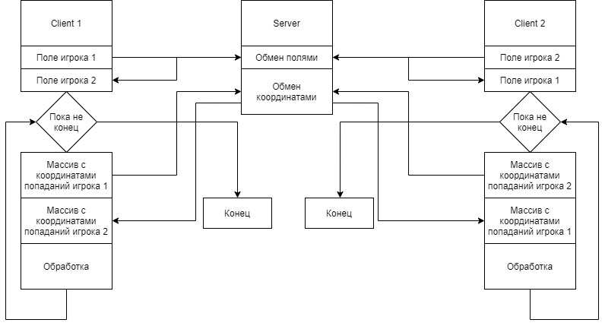

Правила игры “Морской Бой”

В игре участвуют два игрока, каждый имеет при себе своё поле с кораблями и поле попаданий, суть игры – уничтожить все корабли противников, игра считается проигранной, если ваши все корабли уничтожили.

Игровой процесс:  
Расстановка кораблей:

-в игре есть четыре вида кораблей, различаются по длине и их количестве на поле

1шт- четырёхпалубного (4 клетки)

2шт- трёхпалубного (3 клетки)

3шт-двухпалубного (2 клетки)

4шт-однопалубного (1 клетка)

-корабли не могу стоять вплотную, между ними обязательно должно быть расстояние в одну клетку

Ход игры:

-После расстановки кораблей, игроки вытягивают жребий(случайно) и определяют кто ходит первый

-игрок, кому выпал жребий, ходит первым и называет координаты своего выстрела, если игрок попадает в корабля противника, ему даётся ещё один выстрел, а на карте попаданий регистрируется попадание в корабль, если игрок не попал по кораблю противника, он передаёт ход оппоненту

-игра заканчивается если взорваны все корабли на одном из полей

**Реализация проекта:**

Блок схема игры:

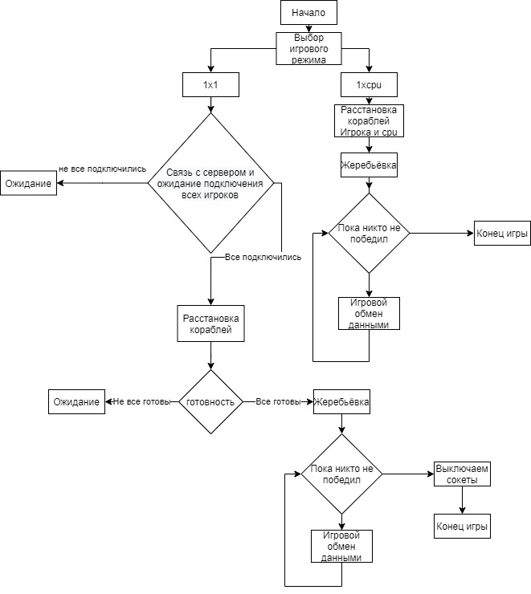

Механика игры:

Главное меню:

1. Выбор игрового режима

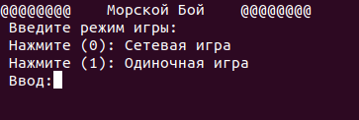

Процесс игры

1. Игровой интерфейс состоит из статистики и игровых полей

- Первое поле: противник, опирающееся на заполненный противником поле

- Второе поле: ваше поле, где отображаются ваши корабли и попадания по вам

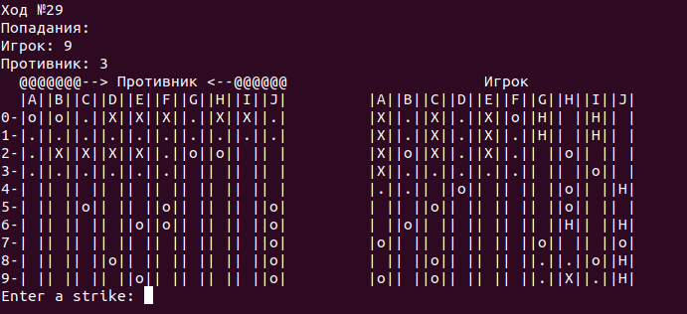

1. Конец игры:

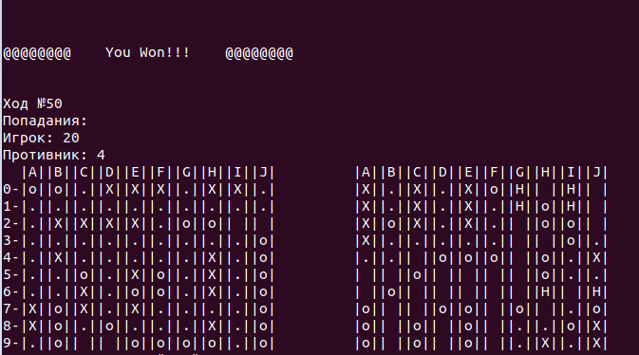

Расстановка кораблей игроком:

1. Указать координату начало корабля, после этого появляются стрелочки направления продолжения положения корабля, на поле, можно выбрать только стрелочки, все остальные координаты на поле при введение будут признаны как неправильно в ведеными

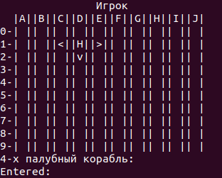

1. Указать направление (Выбрать одну стрелочку) положения корабля, после чего, он полностью создастся на всю длину, вместе с этим, вокруг корабля создадутся ограничения/подсказки (точки) показывающие игроку, что по правилам, корабли рядом ставить нельзя

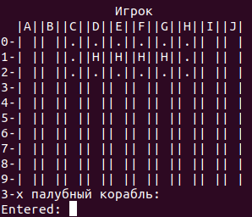

3)После расстановки всех кораблей, поле игрока появится без точек

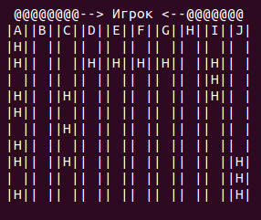

Расстановка кораблей компьютером:

1. Генерацией чисел, выбирается начальная координата корабля

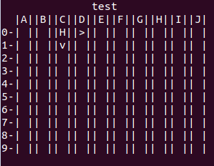

1. Из всех доступных направлений, с помощью генерации выбирается случайное направление спавна

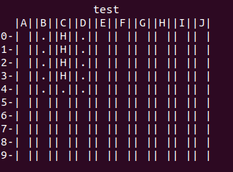

1. Таким образом генерируются все корабли

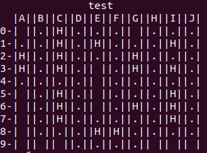

Жеребьёвка:

-Одиночный режим

После расстановки кораблей, случайным образом определяется кто первым ходит

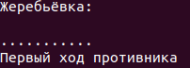

-Многопользовательский режим

Стрельба игроком:

1. Выбор координаты стрельбы

Если вы не попали по вражескому кораблю, поле даст знать о не попадании и ход передаётся оппоненту

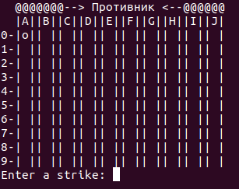

Если игрок попадает по кораблю соперника, попадание отображается звёздочкой и даётся ещё один ход

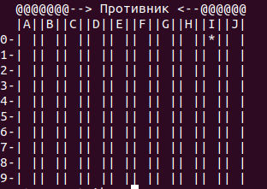

1. Если игрок уничтожает полностью корабль противника, он отображается в виде крестиков, и вокруг него спавнятся точки

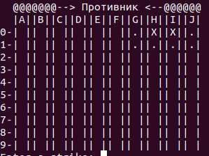

Стрельба компьютером:

1. Компьютер случайным образом выбирает координату, куда будет стрелять, если не попадает, то на поле игрока появляется метка промаха

Если попадает, то он отмечает весь корабль восклицательными знаками и шансом с 50% он попадёт и взорвёт его со следующего хода, если взрывает, то корабль уничтожается и

показывается иксами, если промазывает, то следующий ход, он обязательно уничтожит корабль

Обратите внимание на восклицательные знаки:

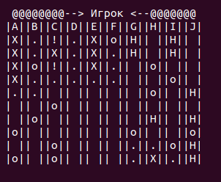

Следующий ход

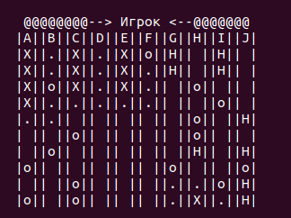

Сервер:

1. После создания сервера, он ожидает двух клиентов



1. Показывает

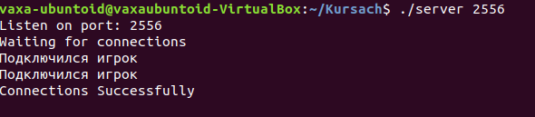

Функции и что они делают:

void Clear_Field(Char Field[Size_Field][Size_Field] – очищает поле(матрицу) от случайных символов типа char, на вход функции поступает поле

void Hint_Clear_Field(char User_Field[Size_Field][Size_Field]) – Вспомогательная функция которая очищает поле от подсказок направлений спавна корабля, убирает стрелочки, на вход поступает поле

void Clear_User_Field_On_Start_Game(char User_Field[Size_Field][Size_Field]) –Впомогательная функция, нужна для очистки поля игрока от подсказок(точек), на вход поступает поле

void Show_Game_Field_User(char User_Field[Size_Field][Size_Field]) – Функция которая выводит в консоль поле, нужна для визуализации действий пользователя, на вход поле

void Show_Game_Field_test(char User_Field[Size_Field] – Функция с помощью которой я могу показать механики работы других функций

void Move_Hint(char User_Field[Size_Field][Size_Field], int Row,int Col,int What_Boat) – Функция направления спавна корабля, играет роль подсказки для пользователя и для упрощёного ввода кораблей пользователем, используется для спавна корабля как пользователем, так и компьютером, на вход поступает поле, строка, колонка и размер корабля

int Check_Q(char User_Field[Size_Field][Size_Field]) – вспомогательная функция которая ищет на поле стрелочки направлений спавна, на вход поле

return 1 если стрелочки направления есть

return 0 если нету

int Check_The_Field(char User_Field[Size_Field][Size_Field],int Row,int Col,int What_Boat) –Вспомогательная функция для проверки координаты

возвращает 0 если клетка занята, если на поле есть стрелочки но клетка на неё не попадает

возвращает 1 если на поле есть стрелочки и клетка равна стрелочке

возвращает 2 если на поле нету стрелочек

void Spawn_Full_Board(char User_Field[Size_Field][Size_Field],int Row,int Col,int What_Boat)

функция достраиващая по направлению стрелочки корабль до конца

на вход поле, строка, колонка и размер корабля

void Around_Point(char User_Field[Size_Field][Size_Field],int Row,int Col,int What_Boat,char Draw) – Выставляет метки вокруг убитого корабля, точки необходимы для реализации правила морского боя, что корабли не могу стоять в платную друг к другу, на вход поле, строка, колонка, размер корабля и метка выставления

int Spawn_One_Ship(char User_Field[Size_Field][Size_Field],int What_Boat) – функция ввода пользователем корабля и установка его

возвращает 1 при успешной установки

возвращает 0 при ошибки ввода

void Spawn_Boat(char User_Field[Size_Field][Size_Field]) – руководящая функция, выводит информацию о том, какой корабль сейчас устанавливается пользователем в одиночной игре и показывает поле где он устанавливается

void Spawn_Enemy_Boat(char Enemy_Field[Size_Field][Size_Field]) –функция расстановки корабле противника в одиночном режиме

int User_Move(char User_Field[Size_Field][Size_Field],char Enemy_Field[Size_Field][Size_Field],char Hidden_Field[Size_Field][Size_Field]) –функция хода пользователя в одиночном режиме, осуществляет ввод координаты и её обработки

возвращает 1 при попадание

возвращает 0 при промахе

int Exclamation_Mark(char User_Field[Size_Field][Size_Field]) –функция поиска восклицательных знаков и замены их на попадания с обводкой подбитого корабля метками

возвращает 0 при успешной работе

int Create_Exclamation(char User_Field[Size_Field][Size_Field],int Row,int Col) – функция создания и замены значка корабля на поле на восклицательный знак, с помощью него в одиночной игре, компьютер выстроит полный корабля если он угадает с направлением корабля

возвращает размер корабля

int CPU_Move(char User_Field[Size_Field][Size_Field]) – функция хода компьютера в одичном режиме

возвращает 1 при попадании

возвращает 0 при промахе

void Game_Show(char User_Field[Size_Field][Size_Field],char Hidden_Field[Size_Field][Size_Field],int Hit_User,int Hit_CPU,int Motion,int player_move) – функция вывода игрового интерфейса, выводит поле игрока, поле соперника, статистику

void Start_Game(char User_Field[Size_Field][Size_Field],char Enemy_Field[Size_Field][Size_Field],char Hidden_Field[Size_Field][Size_Field]) – Главная функция игрового процесса в одиночку, включает в себя жеребьёвку, и смене хода, выводит данные о завершении игры

void Solo_Games_Mode() – Начальная функция режима игры в одиночку

int Field_End(char Field[Size_Field][Size_Field]) – функция регистрации игровой статистики в многопользовательском режиме, считывает попадания и возвращает число попаданий

void *Start_Coop(void *data_input) – поток, использующийся для всего игрового процесса многопользовательской игры

void Multiplayer_Games_Mode(int argv,char *argc[]) – Начальная фунция многопользовательского режима игры, включающий в себя создание сокета и процесса многопользовательской игры

int Select_Game_mode() – функция выбора игрового режима пользователем

void *Server(void *data_input) – поток с основным функционалом обмена информацией клиента с сервером, и сервера с клиентами

Запуск программы:

gcc server.c –o server

gcc client.c -o client

./server 2556

./client 127.0.0.1:2556

./client 127.0.0.2:2556

**Код:**

client.c:

#include <stdio.h>

#include <locale.h>

#include <stdlib.h>

#include <unistd.h>

#include <time.h>

#include <malloc.h>

#include <sys/types.h>

#include <sys/socket.h>

#include <netinet/in.h>

#include <arpa/inet.h>

#include <sys/time.h>

#include <string.h>

#include <pthread.h>

#include <sys/stat.h>

#define Size_Field 10

#define Edges_Field ((Row+What_Boat<Size_Field) && (Row-What_Boat>0)&& (Col+What_Boat<Size_Field) && (Col-What_Boat>0))

struct data

{

int sock;

};

void Clear_Field(char Field[Size_Field][Size_Field])

{

for(int i=0;i<Size_Field;i++)

{

for(int j=0;j<Size_Field;j++)

{

Field[i][j]=' ';

}

}

}

void Hint_Clear_Field(char User_Field[Size_Field][Size_Field])

{

for(int i=0;i<Size_Field;i++)

{

for(int j=0;j<Size_Field;j++)

{

if(User_Field[i][j]=='^'||User_Field[i][j]=='>'||User_Field[i][j]=='v'||User_Field[i][j]=='<') User_Field[i][j]=' ';

}

}

}

void Clear_User_Field_On_Start_Game(char User_Field[Size_Field][Size_Field])

{

for(int i=0;i<Size_Field;i++)

{

for(int j=0;j<Size_Field;j++)

{

if(User_Field[i][j]=='.') User_Field[i][j]=' ';

}

}

}

void Show_Game_Field_User(char User_Field[Size_Field][Size_Field])

{

printf("\n");

printf(" Игрок \n");

printf(" |A||B||C||D||E||F||G||H||I||J|\n");

for(int i=0;i<Size_Field;i++)

{

printf("%d-",i);

for(int j=0;j<Size_Field;j++)

{

printf("|%c|",User_Field[i][j]);

}

printf("\n");

}

}

void Show_Game_Field_test(char User_Field[Size_Field][Size_Field])

{

printf("\n");

printf(" test \n");

printf(" |A||B||C||D||E||F||G||H||I||J|\n");

for(int i=0;i<Size_Field;i++)

{

printf("%d-",i);

for(int j=0;j<Size_Field;j++)

{

printf("|%c|",User_Field[i][j]);

}

printf("\n");

}

}

void Move_Hint(char User_Field[Size_Field][Size_Field], int Row,int Col,int What_Boat)

{

int Free_Place;

if(Row-What_Boat+1>=0)

{

Free_Place=1;

for(int i=1;i<=What_Boat-1;i++)

{

if(User_Field[Row-i][Col]=='H'||User_Field[Row-i][Col]=='.')

{

Free_Place=0;

}

}

if (Free_Place==1) User_Field[Row-1][Col]='^';

}

if(Row+What_Boat-1<10){

Free_Place=1;

for(int i=1;i<=What_Boat;i++)

{

if(User_Field[Row+i][Col]=='H'||User_Field[Row+i][Col]=='.')

{

Free_Place=0;

}

}

if (Free_Place==1) User_Field[Row+1][Col]='v';

}

if(Col+What_Boat-1<10){

Free_Place=1;

for(int i=1;i<=What_Boat-1;i++)

{

if(User_Field[Row][Col+i]=='H'||User_Field[Row][Col+i]=='.')

{

Free_Place=0;

}

}

if (Free_Place==1) User_Field[Row][Col+1]='>';

}

if(Col-What_Boat+1>=0){

Free_Place=1;

for(int i=1;i<=What_Boat-1;i++)

{

if(User_Field[Row][Col-i]=='H'||User_Field[Row][Col-i]=='.')

{

Free_Place=0;

}

}

if (Free_Place==1) User_Field[Row][Col-1]='<';

}

}

int Check_Q(char User_Field[Size_Field][Size_Field])

{

for(int i=0;i<Size_Field;i++)

{

for(int j=0;j<Size_Field;j++)

{

if(User_Field[i][j]=='^'||User_Field[i][j]=='>'||User_Field[i][j]=='v'||User_Field[i][j]=='<') return 1;

}

}

return 0;

}

int Check_The_Field(char User_Field[Size_Field][Size_Field],int Row,int Col,int What_Boat)

{

if(User_Field[Row][Col]=='H') return 0;

if(User_Field[Row][Col]=='.') return 0;

if(Check_Q(User_Field)==1)

{

if(User_Field[Row][Col]=='^'||User_Field[Row][Col]=='>'||User_Field[Row][Col]=='v'||User_Field[Row][Col]=='<') return 1;

else return 0;

}else return 2;

}

void Spawn_Full_Board(char User_Field[Size_Field][Size_Field],int Row,int Col,int What_Boat)

{

char Direction=User_Field[Row][Col];

if(Direction=='^')

{

for(int i=0;i<What_Boat-1;i++)

{

User_Field[Row-i][Col]='H';

}

}

if(Direction=='v')

{

for(int i=0;i<What_Boat-1;i++)

{

User_Field[Row+i][Col]='H';

}

}

if(Direction=='>')

{

for(int i=0;i<What_Boat-1;i++)

{

User_Field[Row][Col+i]='H';

}

}

if(Direction=='<')

{

for(int i=0;i<What_Boat-1;i++)

{

User_Field[Row][Col-i]='H';

}

}

}

void Around_Point(char User_Field[Size_Field][Size_Field],int Row,int Col,int What_Boat,char Draw)

{

int Up=0,Down=0,Right=0,Left=0,i=0;

char Positions;

if(User_Field[Row-1][Col]=='H' || User_Field[Row+1][Col]=='H'||User_Field[Row-1][Col]=='*'||User_Field[Row+1][Col]=='*' || User_Field[Row+1][Col]=='!'|| User_Field[Row-1][Col]=='!'|| User_Field[Row+1][Col]=='X'|| User_Field[Row-1][Col]=='X') Positions='|';

else if(User_Field[Row][Col-1]=='H' || User_Field[Row][Col+1]=='H'||User_Field[Row][Col-1]=='*' ||User_Field[Row][Col+1]=='*'|| User_Field[Row][Col+1]=='!'|| User_Field[Row][Col-1]=='!'|| User_Field[Row][Col+1]=='X'|| User_Field[Row][Col-1]=='X') Positions='-';

else if(User_Field[Row][Col]=='X'||User_Field[Row][Col]=='H')

{

Positions='*';

if (Row+1<=9 && User_Field[Row+1][Col]!='o') User_Field[Row+1][Col]='.';

if (Row-1>=0 && User_Field[Row-1][Col]!='o') User_Field[Row-1][Col]='.';

if (Col+1<=9 && User_Field[Row][Col+1]!='o') User_Field[Row][Col+1]='.';

if (Col-1>=0 && User_Field[Row][Col-1]!='o') User_Field[Row][Col-1]='.';

}

if(Positions=='|')

{

while(User_Field[Row+i][Col]=='H'||User_Field[Row+i][Col]=='*'||User_Field[Row+i][Col]=='!'||User_Field[Row+i][Col]=='X')

{

i++;

continue;

}

if(Row+i >=0 && Row+i <=9 && Col>=0 && Col<=9&&User_Field[Row+i][Col]!='o') User_Field[Row+i][Col]=Draw;

i=0;

while(User_Field[Row+i][Col]=='H'||User_Field[Row+i][Col]=='*'||User_Field[Row+i][Col]=='!'||User_Field[Row+i][Col]=='X')

{

i--;

continue;

}

if(Row+i >=0 && Row+i <=9 && Col>=0 && Col<=9&&User_Field[Row+i][Col]!='o') User_Field[Row+i][Col]=Draw;

while(1)

{

if(User_Field[Row+Down][Col]=='H'||User_Field[Row+Down][Col]=='*'||User_Field[Row+Down][Col]=='!'||User_Field[Row+Down][Col]=='X')

{

if(Row+Down >=0 && Row+Down <=9 && Col+1>=0 && Col+1<=9 && User_Field[Row+Down][Col+1]!='o') User_Field[Row+Down][Col+1]=Draw;

Down++;

if(Row+Down >=0 && Row+Down <=9 && Col+1>=0 && Col+1<=9 && User_Field[Row+Down][Col+1]!='o') User_Field[Row+Down][Col+1]=Draw;

continue;

}else break;

}

Down=0;

while(1)

{

if(User_Field[Row+Down][Col]=='H'||User_Field[Row+Down][Col]=='*'||User_Field[Row+Down][Col]=='!'||User_Field[Row+Down][Col]=='X')

{

if(Row+Down >=0 && Row+Down <=9 && Col-1>=0 && Col-1<=9&&User_Field[Row+Down][Col-1]!='o') User_Field[Row+Down][Col-1]=Draw;

Down++;

if(Row+Down >=0 && Row+Down <=9 && Col-1>=0 && Col-1<=9&&User_Field[Row+Down][Col-1]!='o') User_Field[Row+Down][Col-1]=Draw;

continue;

}else break;

}

Down=0;

while(1)

{

if(User_Field[Row-Up][Col]=='H'||User_Field[Row-Up][Col]=='*'||User_Field[Row-Up][Col]=='!'||User_Field[Row-Up][Col]=='X')

{

if(Row-Up >=0 && Row-Up <=9 && Col+1>=0 && Col+1<=9&&User_Field[Row-Up][Col+1]!='o') User_Field[Row-Up][Col+1]=Draw;

Up++;

if(Row-Up >=0 && Row-Up <=9 && Col+1>=0 && Col+1<=9&&User_Field[Row-Up][Col+1]!='o') User_Field[Row-Up][Col+1]=Draw;

continue;

}else break;

}

Up=0;

while(1)

{

if(User_Field[Row-Up][Col]=='H'||User_Field[Row-Up][Col]=='*'||User_Field[Row-Up][Col]=='!'||User_Field[Row-Up][Col]=='X')

{

if(Row-Up >=0 && Row-Up <=9 && Col-1>=0 && Col-1<=9&&User_Field[Row-Up][Col-1]!='o') User_Field[Row-Up][Col-1]=Draw;

Up++;

if(Row-Up >=0 && Row-Up <=9 && Col-1>=0 && Col-1<=9&&User_Field[Row-Up][Col-1]!='o') User_Field[Row-Up][Col-1]=Draw;

continue;

}else break;

}

Up=0;

}else

{

i=0;

while(User_Field[Row][Col+i]=='H'||User_Field[Row][Col+i]=='*'||User_Field[Row][Col+i]=='!'||User_Field[Row][Col+i]=='X')

{

i++;

continue;

}

if(Row >=0 && Row <=9 && Col+i>=0 && Col+i<=9&&User_Field[Row][Col+i]!='o') User_Field[Row][Col+i]=Draw;

i=0;

while(User_Field[Row][Col+i]=='H'||User_Field[Row][Col+i]=='*'||User_Field[Row][Col+i]=='!'||User_Field[Row][Col+i]=='X')

{

i--;

continue;

}

if(Row >=0 && Row <=9 && Col+i>=0 && Col+i<=9&&User_Field[Row][Col+i]!='o') User_Field[Row][Col+i]=Draw;

while(1)

{

if(User_Field[Row][Col-Left]=='H'||User_Field[Row][Col-Left]=='*'||User_Field[Row][Col-Left]=='!'||User_Field[Row][Col-Left]=='X')

{

if(Row+1 >=0 && Row+1 <=9 && Col-Left>=0 && Col-Left<=9&&User_Field[Row+1][Col-Left]!='o') User_Field[Row+1][Col-Left]=Draw;

Left++;

if(Row+1 >=0 && Row+1 <=9 && Col-Left>=0 && Col-Left<=9&&User_Field[Row+1][Col-Left]!='o') User_Field[Row+1][Col-Left]=Draw;

continue;

}else break;

}

Left=0;

while(1)

{

if(User_Field[Row][Col-Right]=='H'||User_Field[Row][Col-Right]=='*'||User_Field[Row][Col-Right]=='!'||User_Field[Row][Col-Right]=='X')

{

if(Row-1 >=0 && Row-1 <=9 && Col-Right>=0 && Col-Right<=9&&User_Field[Row-1][Col-Right]!='o') User_Field[Row-1][Col-Right]=Draw;

Right++;

if(Row-1 >=0 && Row-1 <=9 && Col-Right>=0 && Col-Right<=9&&User_Field[Row-1][Col-Right]!='o') User_Field[Row-1][Col-Right]=Draw;

continue;

}else break;

}

Right=0;

while(1)

{

if(User_Field[Row][Col+Left]=='H'||User_Field[Row][Col+Left]=='*'||User_Field[Row][Col+Left]=='!'||User_Field[Row][Col+Left]=='X')

{

if(Row+1 >=0 && Row+1 <=9 && Col+Left>=0 && Col+Left<=9&&User_Field[Row+1][Col+Left]!='o') User_Field[Row+1][Col+Left]=Draw;

Left++;

if(Row+1 >=0 && Row+1 <=9 && Col+Left>=0 && Col+Left<=9&&User_Field[Row+1][Col+Left]!='o') User_Field[Row+1][Col+Left]=Draw;

continue;

}else break;

}

Left=0;

while(1)

{

if(User_Field[Row][Col+Right]=='H'||User_Field[Row][Col+Right]=='*'||User_Field[Row][Col+Right]=='!'||User_Field[Row][Col+Right]=='X')

{

if(Row-1 >=0 && Row-1 <=9 && Col+Right>=0 && Col+Right<=9&&User_Field[Row-1][Col+Right]!='o') User_Field[Row-1][Col+Right]=Draw;

Right++;

if(Row-1 >=0 && Row-1 <=9 && Col+Right>=0 && Col+Right<=9&&User_Field[Row-1][Col+Right]!='o') User_Field[Row-1][Col+Right]=Draw;

continue;

}else break;

}

Right=0;

}

}

int Spawn_One_Ship(char User_Field[Size_Field][Size_Field],int What_Boat)

{

int Row=0;

int Col;

char s[2];

printf("Entered: ");

gets(s);

Col=s[0]-65;

Row=s[1]-48;

if (Row<=9&&Row>=0&&Col<=9&&Col>=0)

{

if(Check_The_Field(User_Field,Row,Col,What_Boat)==1 && What_Boat!=1)

{

Spawn_Full_Board(User_Field,Row,Col,What_Boat);

Around_Point(User_Field,Row,Col,What_Boat,'.');

Hint_Clear_Field(User_Field);

}else if(Check_The_Field(User_Field,Row,Col,What_Boat)==2)

{

User_Field[Row][Col]='H';

if(What_Boat!=1)

{

Move_Hint(User_Field,Row,Col,What_Boat);

}else

{

Around_Point(User_Field,Row,Col,What_Boat,'.');

}

}else if(Check_The_Field(User_Field,Row,Col,What_Boat)==0)

{

printf("You cant put it here\n");

return 0;

}

}else

{

printf("You entered it incorrectly\n Example A0 or G4\n");

return 0;

}

return 1;

}

void Spawn_Boat(char User_Field[Size_Field][Size_Field])

{

printf(" Растановка Кораблей");

sleep(1);

int i=0;

int What_Boat=4;

while(i!=16){

Show_Game_Field_User(User_Field);

if(i<2)

{

printf("4-х палубный корабль: \n");

if (Spawn_One_Ship(User_Field,What_Boat))

{

i++;

continue;

}else continue;

}

if(i<6)

{

printf("3-х палубный корабль:\n");

What_Boat=3;

if (Spawn_One_Ship(User_Field,What_Boat))

{

i++;

continue;

}else

{

continue;

}

}

if(i<12)

{

printf("2-х палубный корабль:\n");

What_Boat=2;

if (Spawn_One_Ship(User_Field,What_Boat))

{

i++;

continue;

}else continue;

}

if(i<16)

{

printf("1-х палубный корабль:\n");

What_Boat=1;

if (Spawn_One_Ship(User_Field,What_Boat))

{

i++;

continue;

}else continue;

}

}

}

void Spawn_Enemy_Boat(char Enemy_Field[Size_Field][Size_Field])

{

int key;

int Col,Row,What_Boat,Num;

srand(time(NULL));

for(int i=0;i<1;i++)

{

key=1;

What_Boat=4;

do{

Col=rand()%9;

Row=rand()%9;

printf("\nCoord:(%i,%i)\n",Row,Col);//

}while((Enemy_Field[Row][Col]=='H') || (Enemy_Field[Row][Col]=='.') );

Enemy_Field[Row][Col]='H';

Move_Hint(Enemy_Field,Row,Col,What_Boat);

while(key){

Num=rand()%3;

if(Num==0 && Enemy_Field[Row-1][Col]=='^'&&Row-4>=0)

{

Spawn_Full_Board(Enemy_Field,Row-1,Col,What_Boat);

Around_Point(Enemy_Field,Row-1,Col,What_Boat,'.');

Hint_Clear_Field(Enemy_Field);

key=0;

}

if(Num==1 && Enemy_Field[Row][Col+1]=='>'&& Col+4<=9)

{

Spawn_Full_Board(Enemy_Field,Row,Col+1,What_Boat);

Around_Point(Enemy_Field,Row,Col+1,What_Boat,'.');

Hint_Clear_Field(Enemy_Field);

key=0;

}

if(Num==2 && Enemy_Field[Row+1][Col]=='v'&&Row+4<=9)

{

Spawn_Full_Board(Enemy_Field,Row+1,Col,What_Boat);

Around_Point(Enemy_Field,Row,Col,What_Boat,'.');

Hint_Clear_Field(Enemy_Field);

key=0;

}

if(Num==3 && Enemy_Field[Row][Col-1]=='<'&&Col-4>=0)

{

Spawn_Full_Board(Enemy_Field,Row,Col-1,What_Boat);

Around_Point(Enemy_Field,Row,Col-1,What_Boat,'.');

Hint_Clear_Field(Enemy_Field);

key=0;

}

}

}

Show_Game_Field_test(Enemy_Field);

for(int i=0;i<2;i++)

{

key=1;

What_Boat=3;

do{

Col=rand()%9;

Row=rand()%9;

printf("\nCoord:(%i,%i)\n",Row,Col);//

}while((Enemy_Field[Row][Col]=='H') || (Enemy_Field[Row][Col]=='.'));

Enemy_Field[Row][Col]='H';

Move_Hint(Enemy_Field,Row,Col,What_Boat);

while(key){

Num=rand()%3;

if(Num==0 && Enemy_Field[Row-1][Col]=='^'&&Row-3>=0)

{

Spawn_Full_Board(Enemy_Field,Row-1,Col,What_Boat);

Around_Point(Enemy_Field,Row-1,Col,What_Boat,'.');

Hint_Clear_Field(Enemy_Field);

key=0;

}

if(Num==1 && Enemy_Field[Row][Col+1]=='>'&&Col+3<=9)

{

Spawn_Full_Board(Enemy_Field,Row,Col+1,What_Boat);

Around_Point(Enemy_Field,Row,Col+1,What_Boat,'.');

Hint_Clear_Field(Enemy_Field);

key=0;

}

if(Num==2 && Enemy_Field[Row+1][Col]=='v'&&Row+3<=9)

{

Spawn_Full_Board(Enemy_Field,Row+1,Col,What_Boat);

Around_Point(Enemy_Field,Row,Col,What_Boat,'.');

Hint_Clear_Field(Enemy_Field);

key=0;

}

if(Num==3 && Enemy_Field[Row][Col-1]=='<'&&Col-3>=0)

{

Spawn_Full_Board(Enemy_Field,Row,Col-1,What_Boat);

Around_Point(Enemy_Field,Row,Col-1,What_Boat,'.');

Hint_Clear_Field(Enemy_Field);

key=0;

}

}

}

Show_Game_Field_test(Enemy_Field);

for(int i=0;i<3;i++)

{

key=1;

What_Boat=2;

do{

Col=rand()%9;

Row=rand()%9;

printf("\nCoord:(%i,%i)\n",Row,Col); //

}while((Enemy_Field[Row][Col]=='H') || (Enemy_Field[Row][Col]=='.'));

Enemy_Field[Row][Col]='H';

Move_Hint(Enemy_Field,Row,Col,What_Boat);

while(key){

Num=rand()%3;

if(Num==0 && Enemy_Field[Row-1][Col]=='^'&&Row-2>=0)

{

Spawn_Full_Board(Enemy_Field,Row-1,Col,What_Boat);

Around_Point(Enemy_Field,Row-1,Col,What_Boat,'.');

Hint_Clear_Field(Enemy_Field);

key=0;

}

if(Num==1 && Enemy_Field[Row][Col+1]=='>'&&Col+2<=9)

{

Spawn_Full_Board(Enemy_Field,Row,Col+1,What_Boat);

Around_Point(Enemy_Field,Row,Col+1,What_Boat,'.');

Hint_Clear_Field(Enemy_Field);

key=0;

}

if(Num==2 && Enemy_Field[Row+1][Col]=='v'&&Row+2<=9)

{

Spawn_Full_Board(Enemy_Field,Row+1,Col,What_Boat);

Around_Point(Enemy_Field,Row,Col,What_Boat,'.');

Hint_Clear_Field(Enemy_Field);

key=0;

}

if(Num==3 && Enemy_Field[Row][Col-1]=='<'&&Col-2>=0)

{

Spawn_Full_Board(Enemy_Field,Row,Col-1,What_Boat);

Around_Point(Enemy_Field,Row,Col-1,What_Boat,'.');

Hint_Clear_Field(Enemy_Field);

key=0;

}

}

}

Show_Game_Field_test(Enemy_Field);

for(int i=0;i<4;i++)

{

key=1;

What_Boat=1;

do{

Col=rand()%9;

Row=rand()%9;

printf("\nCoord:(%i,%i)\n",Row,Col);//

}while((Enemy_Field[Row][Col]=='H') || (Enemy_Field[Row][Col]=='.') );

Enemy_Field[Row][Col]='H';

Around_Point(Enemy_Field,Row,Col,What_Boat,'.');

}

Show_Game_Field_test(Enemy_Field);

}

int User_Move(char User_Field[Size_Field][Size_Field],char Enemy_Field[Size_Field][Size_Field],char Hidden_Field[Size_Field][Size_Field])

{

int Col,Row,i=1,j=1,What_Boat;

char s[2];

while(1)

{

printf("Enter a strike: ");

gets(s);

Col=s[0]-65;

Row=s[1]-48;

if (Row<=9&&Row>=0&&Col<=9&&Col>=0&&Enemy_Field[Row][Col]!='X'&&Enemy_Field[Row][Col]!='o'&&Enemy_Field[Row][Col]!='*'&&Hidden_Field[Row][Col]!='X'&&Hidden_Field[Row][Col]!='o'&&Hidden_Field[Row][Col]!='*'&&Hidden_Field[Row][Col]!='.')

{

if(Enemy_Field[Row][Col]=='H')

{

if(Enemy_Field[Row+1][Col]=='H' || Enemy_Field[Row-1][Col]=='H' || Enemy_Field[Row][Col+1]=='H' || Enemy_Field[Row][Col-1]=='H') //ПРОВЕРКА НА БОЛЕЕ ЧЕМ ОДНУ ПАЛУБУ

{

Hidden_Field[Row][Col]='*';

if(Hidden_Field[Row+1][Col]=='*' || Hidden_Field[Row-1][Col]=='*')

{

while(Enemy_Field[Row+i][Col]!='.'&&Row+i<=9)

{

if(Enemy_Field[Row+i][Col]=='H'&& Hidden_Field[Row+i][Col]=='*')

{

i++;

}

else return 1;

}

while(Enemy_Field[Row-j][Col]!='.'&&Row-j>=0)

{

if(Enemy_Field[Row-j][Col]=='H'&& Hidden_Field[Row-j][Col]=='*') j++;

else return 1;

}

What_Boat=i+j;

Around_Point(Hidden_Field,Row,Col,What_Boat,'.');

for(int k=0;k<i;k++) Hidden_Field[Row+k][Col]='X';

for(int k=0;k<j;k++) Hidden_Field[Row-k][Col]='X';

return 1;

}

i=1;

j=1;

if(Hidden_Field[Row][Col+1]=='*' || Hidden_Field[Row][Col-1]=='*')

{

while(Enemy_Field[Row][Col+i]!='.'&&Col+i<=9)

{

if(Enemy_Field[Row][Col+i]=='H'&& Hidden_Field[Row][Col+i]=='*') i++;

else return 1;

}

while(Enemy_Field[Row][Col-j]!='.'&&Col-j>=0)

{

if(Enemy_Field[Row][Col-j]=='H'&& Hidden_Field[Row][Col-j]=='*') j++;

else return 1;

}

What_Boat=i+j;

Around_Point(Hidden_Field,Row,Col,What_Boat,'.');

for(int k=0;k<i;k++) Hidden_Field[Row][Col+k]='X';

for(int k=0;k<j;k++) Hidden_Field[Row][Col-k]='X';

return 1;

}

return 1;

}else

{

Hidden_Field[Row][Col]='X';

Around_Point(Hidden_Field,Row,Col,1,'.');

return 1;

}

}else

{

Hidden_Field[Row][Col]='o';

return 0;

}

}else

{

printf("You entered error\n");

}

}

}

int Exclamation_Mark(char User_Field[Size_Field][Size_Field])

{

int What_Boat=1,i,j,Row,Col,key=0;

for(i=0;i<Size_Field;i++)

{

for(j=0;j<Size_Field;j++)

{

if(User_Field[i][j]=='!')

{

key=1;

What_Boat++;

}

}

}

for(i=0;i<Size_Field;i++)

{

for(j=0;j<Size_Field;j++)

{

if(User_Field[i][j]=='!')

{

User_Field[i][j]='X';

Row=i;

Col=j;

}

}

}

if(key)

{

Around_Point(User_Field,Row,Col,What_Boat,'.');

return What_Boat-1;

}

return 0;

}

int Create_Exclamation(char User_Field[Size_Field][Size_Field],int Row,int Col)

{

int i=1,j=0;

while(User_Field[Row-i][Col]=='H'&&Row-i>=0)

{

User_Field[Row-i][Col]='!';

i++;

j++;

}

i=1;

while(User_Field[Row+i][Col]=='H'&&Row+i<=9)

{

User_Field[Row+i][Col]='!';

i++;

j++;

}

i=1;

while(User_Field[Row][Col+i]=='H'&&Col<=9)

{

User_Field[Row][Col+i]='!';

i++;

j++;

}

i=1;

while(User_Field[Row][Col-i]=='H'&&Col>=0)

{

User_Field[Row][Col-i]='!';

i++;

j++;

}

return j;

}

int CPU_Move(char User_Field[Size_Field][Size_Field])

{

if(Exclamation_Mark(User_Field)) return 1;

int Col,Row;

int Chek,k=0,p=0;

while(1)

{

srand(time(NULL));

int *Empty_Cell=(int*)malloc(100-20);

{

for(int i=0;i<k;i++) Empty_Cell[i]=0;

}

for(int i=0;i<Size_Field;i++)

{

for(int j=0;j<Size_Field;j++)

{

if(User_Field[i][j]==' '||User_Field[i][j]=='H')

{

Empty_Cell[k]=i+1;

Empty_Cell[k+1]=j+1;

k+=2;

}

}

}

p=k-1;

k=rand() % p;

if(k%2==0)

{

Row=Empty_Cell[k];

Col=Empty_Cell[k+1];

Row-=1;

Col-=1;

}else

{

Col=Empty_Cell[k];

Row=Empty_Cell[k-1];

Row-=1;

Col-=1;

}

free(Empty_Cell);

if(User_Field[Row][Col]=='H')

{

User_Field[Row][Col]='X';

Create_Exclamation(User_Field,Row,Col);

if(User_Field[Row+1][Col]=='H'||User_Field[Row-1][Col]=='H'||User_Field[Row][Col+1]=='H'||User_Field[Row][Col-1]=='H')

{

while(1)

{

Chek=rand()%3;

if(Chek==0)

{

if(Row-1>=0)

{

if(User_Field[Row-1][Col]==' '|| User_Field[Row-1][Col]=='o')

{

User_Field[Row-1][Col]='o';

return 0;

}

if(User_Field[Row-1][Col]=='!')

{

User_Field[Row-1][Col]='X';

return 1;

}

}else continue;

}

if(Chek==1)

{

if(Col+1<=9)

{

if(User_Field[Row][Col+1]==' '||User_Field[Row][Col+1]=='o')

{

User_Field[Row][Col+1]='o';

return 0;

}

if(User_Field[Row][Col+1]=='!')

{

User_Field[Row][Col+1]='X';

return 1;

}

}else continue;

}

if(Chek==2)

{

if(Row+1<=9)

{

if(User_Field[Row+1][Col]==' '||User_Field[Row+1][Col]=='o')

{

User_Field[Row+1][Col]='o';

return 0;

}

if(User_Field[Row+1][Col]=='!')

{

User_Field[Row+1][Col]='X';

return 1;

}

}else continue;

}

if(Chek==3)

{

if(Col-1>=0)

{

if(User_Field[Row][Col-1]==' '||User_Field[Row][Col-1]=='o')

{

User_Field[Row][Col-1]='o';

return 0;

}

if(User_Field[Row][Col-1]=='!')

{

User_Field[Row][Col-1]='X';

return 1;

}

}else continue;

}

}

}else

{

Around_Point(User_Field,Row,Col,1,'.');

return 1;

}

}else if(User_Field[Row][Col]=='o') continue;

else

{

User_Field[Row][Col]='o';

return 0;

}

}

}

void Game_Show(char User_Field[Size_Field][Size_Field],char Hidden_Field[Size_Field][Size_Field],int Hit_User,int Hit_CPU,int Motion,int player_move)

{

printf("Ход №%d\n",Motion);

printf("Попадания: \n");

printf("Игрок: %d\n",Hit_User);

printf("Противник: %d\n",Hit_CPU);

if(player_move==0) printf(" @@@@@@@--> Противник <--@@@@@@ Игрок \n");

else if(player_move==1)printf(" Противник @@@@@@@@--> Игрок <--@@@@@@@ \n");

printf(" |A||B||C||D||E||F||G||H||I||J| |A||B||C||D||E||F||G||H||I||J|\n");

for(int i=0;i<Size_Field;i++)

{

printf("%d-",i);

for(int j=0;j<Size_Field;j++)

{

printf("|%c|",Hidden_Field[i][j]);

}

printf(" ");

for(int j=0;j<Size_Field;j++)

{

printf("|%c|",User_Field[i][j]);

}

printf("\n");

}

}

void Start_Game(char User_Field[Size_Field][Size_Field],char Enemy_Field[Size_Field][Size_Field],char Hidden_Field[Size_Field][Size_Field])

{

srand(time(NULL));

int player_move,Hit_User=0,Hit_CPU=0,Boat=0,Motion=1;

printf("Жеребьёвка: \n");

printf("\n........... \n");

player_move=rand() % 2;

sleep(3);

if(player_move) printf("Первый ход противника\n");

else printf("Первый ход игрока\n");

while((Hit_User!=20 || Hit_CPU==20)&&(Hit_User==20 || Hit_CPU!=20))

{

Game_Show(User_Field,Enemy_Field,Hit_User,Hit_CPU,Motion,player_move);

Game_Show(User_Field,Hidden_Field,Hit_User,Hit_CPU,Motion,player_move);

sleep(2);

Motion++;

if(player_move ==0)

{

if(User_Move(User_Field,Enemy_Field,Hidden_Field) ==1)

{

player_move=0;

Hit_User++;

}

else

{

player_move=1;

}

}

if(player_move ==1)

{

Boat=0;

if(CPU_Move(User_Field))

{

Boat=CPU_Move(User_Field);

player_move=1;

Hit_CPU+=Boat;

}

else

{

player_move=0;

}

}

}

if (Hit_User==20)

{

printf("\n\n\n@@@@@@@@ You Won!!! @@@@@@@@\n\n\n");

Game_Show(User_Field,Hidden_Field,Hit_User,Hit_CPU,Motion,2);

}

if (Hit_CPU==20)

{

printf("\n\n\n@@@@@@@@ You lost((( @@@@@@@@\n\n\n\n");

Game_Show(User_Field,Hidden_Field,Hit_User,Hit_CPU,Motion,2);

}

}

void Solo_Games_Mode()

{

char User_Field[Size_Field][Size_Field];

char Enemy_Field[Size_Field][Size_Field];

char Hidden_Field[Size_Field][Size_Field];

printf(" Одиночная игра\n");

Clear_Field(Hidden_Field);

Clear_Field(User_Field);

Clear_Field(Enemy_Field);

Spawn_Boat(User_Field);

Clear_User_Field_On_Start_Game(User_Field);

Spawn_Enemy_Boat(Enemy_Field);

Start_Game(User_Field,Enemy_Field,Hidden_Field);

}

int Socket(int domain,int type,int protocol);

void Bind(int sockfd, const struct sockaddr *addr, socklen_t addrlen);

void Connect(int sockfd, const struct sockaddr *addr, socklen_t addrlen);

void Inet_pton(int af, const char *src,void *dst);

int Field_End(char Field[Size_Field][Size_Field])

{

int Ret=0;

for(int i=0;i<10;i++)

{

for(int j=0;j<10;j++)

{

if(Field[i][j]=='X'||Field[i][j]=='*') Ret++;

}

}

return Ret;

}

void *Start_Coop(void *data_input)

{

struct data *input=(struct data *)data_input;

char s[2];

int Col,Row,What_Boat,i=1,j=1,k=0;

char User_Field[Size_Field][Size_Field];

char Enemy_Field[Size_Field][Size_Field];

char Hidden_Field[Size_Field][Size_Field];

char player_move;

Clear_Field(Hidden_Field);

Clear_Field(User_Field);

Clear_Field(Enemy_Field);

printf("Жеребьёвка: \n");

printf("\nОжидание игрока... \n");

read(input->sock,&player_move,sizeof(char));

printf("Move: %c\n",player_move);

int Your_Hit,Enemy_Hit,move=0,popal,exit=0;

int Send_Coord[40];

if(player_move =='1')

{

printf("Вы ходите первым\n");

Spawn_Boat(User_Field);

Clear_Field(Hidden_Field);

send(input->sock,User_Field,sizeof(char)*100,0);

Clear_User_Field_On_Start_Game(User_Field);

printf("Ожидание второго игрока\n");

recv(input->sock,Enemy_Field,sizeof(char)*100,0);

while(((Enemy_Hit=Field_End(User_Field))!=20)&&((Your_Hit=Field_End(Hidden_Field))!=20))

{

k=0;

popal=1;

move++;

while(popal)

{

exit=0;

i=1;

j=1;

Game_Show(User_Field,Hidden_Field,Your_Hit,Enemy_Hit,move,1);

printf("Введите координаты выстрела: ");

gets(s);

Col=s[0]-65;

Row=s[1]-48;

if (Row<=9&&Row>=0&&Col<=9&&Col>=0&&Enemy_Field[Row][Col]!='X'&&Enemy_Field[Row][Col]!='o'&&Enemy_Field[Row][Col]!='*'&&Hidden_Field[Row][Col]!='X'&&Hidden_Field[Row][Col]!='o'&&Hidden_Field[Row][Col]!='*'&&Hidden_Field[Row][Col]!='.')

{

Send_Coord[k]=Row;

Send_Coord[k+1]=Col;

k+=2;

if(Enemy_Field[Row][Col]=='H')

{

popal=1;

Your_Hit++;

if(Enemy_Field[Row+1][Col]=='H' || Enemy_Field[Row-1][Col]=='H' || Enemy_Field[Row][Col+1]=='H' || Enemy_Field[Row][Col-1]=='H') //ПРОВЕРКА НА БОЛЕЕ ЧЕМ ОДНУ ПАЛУБУ

{

Hidden_Field[Row][Col]='*';

if(Hidden_Field[Row+1][Col]=='*' || Hidden_Field[Row-1][Col]=='*')

{

while(Enemy_Field[Row+i][Col]!='.'&&Row+i<=9)

{

if(Enemy_Field[Row+i][Col]=='H'&& Hidden_Field[Row+i][Col]=='*')

{

i++;

}

else

{

exit=1;

break;

}

}

if(exit==1) continue;

while(Enemy_Field[Row-j][Col]!='.'&&Row-j>=0)

{

if(Enemy_Field[Row-j][Col]=='H'&& Hidden_Field[Row-j][Col]=='*')

{

j++;

}

else

{

exit=1;

break;

}

}

if(exit==1) continue;

What_Boat=i+j;

Around_Point(Hidden_Field,Row,Col,What_Boat,'.');

for(int k=0;k<i;k++) Hidden_Field[Row+k][Col]='X';

for(int k=0;k<j;k++) Hidden_Field[Row-k][Col]='X';

continue;

}

i=1;

j=1;

if(Hidden_Field[Row][Col+1]=='*' || Hidden_Field[Row][Col-1]=='*')

{

while(Enemy_Field[Row][Col+i]!='.'&&Col+i<=9)

{

if(Enemy_Field[Row][Col+i]=='H'&& Hidden_Field[Row][Col+i]=='*') i++;

else

{

exit=1;

break;

}

}

if(exit==1) continue;

while(Enemy_Field[Row][Col-j]!='.'&&Col-j>=0)

{

if(Enemy_Field[Row][Col-j]=='H'&& Hidden_Field[Row][Col-j]=='*') j++;

else

{

exit=1;

break;

}

}

if(exit==1) continue;

What_Boat=i+j;

Around_Point(Hidden_Field,Row,Col,What_Boat,'.');

for(int k=0;k<i;k++) Hidden_Field[Row][Col+k]='X';

for(int k=0;k<j;k++) Hidden_Field[Row][Col-k]='X';

continue;

}

continue;

}else

{

Hidden_Field[Row][Col]='X';

Around_Point(Hidden_Field,Row,Col,1,'.');

continue;

}

}else

{

Hidden_Field[Row][Col]='o';

Send_Coord[k]=10;

popal=0;

break;

}

}else

{

printf("Вы ввели неправильные координатыб пример: A4 или J9\n");

continue;

}

}

move++;

Game_Show(User_Field,Hidden_Field,Your_Hit,Enemy_Hit,move,0);

printf("Ожидание хода противника...\n");

send(input->sock,Send_Coord,sizeof(int)*40,0);

recv(input->sock,Send_Coord,sizeof(int)*40,0);

k=0;

while(Send_Coord[k]!=10)

{

User_Field[Send_Coord[k]][Send_Coord[k+1]]='X';

k+=2;

Enemy_Hit++;

}

User_Field[Send_Coord[k-2]][Send_Coord[k-1]]='o';

}

if(Enemy_Hit==20)

{

printf("\n\n\n@@@@@@@@ You lost((( @@@@@@@@\n\n\n\n");

Game_Show(User_Field,Hidden_Field,Your_Hit,Enemy_Hit,move,2);

}

if(Your_Hit==20)

{

printf("\n\n\n@@@@@@@@ You Won!!! @@@@@@@@\n\n\n");

Game_Show(User_Field,Hidden_Field,Your_Hit,Enemy_Hit,move,2);

}

}

else if(player_move =='0')

{

printf("Вы ходите вторым\n");

Spawn_Boat(User_Field);

Clear_Field(Hidden_Field);

printf("Ожидание второго игрока\n");

recv(input->sock,Enemy_Field,sizeof(char)*100,0);

Game_Show(User_Field,Enemy_Field,Your_Hit,Enemy_Hit,move,0);

send(input->sock,User_Field,sizeof(char)*100,0);

Clear_User_Field_On_Start_Game(User_Field);

while(((Enemy_Hit=Field_End(User_Field))!=20)&&((Your_Hit=Field_End(Hidden_Field))!=20))

{

move++;

Game_Show(User_Field,Hidden_Field,Your_Hit,Enemy_Hit,move,0);

printf("Ожидание хода противника...\n");

recv(input->sock,Send_Coord,sizeof(int)*40,0);

k=0;

while(Send_Coord[k]!=10)

{

User_Field[Send_Coord[k]][Send_Coord[k+1]]='X';

k+=2;

Enemy_Hit++;

}

User_Field[Send_Coord[k-2]][Send_Coord[k-1]]='o';

move++;

Enemy_Hit=Field_End(User_Field);

Your_Hit=Field_End(Hidden_Field);

Game_Show(User_Field,Hidden_Field,Your_Hit,Enemy_Hit,move,1);

popal=1;

k=0;

while(popal)

{

exit=0;

i=1;

j=1;

Game_Show(User_Field,Hidden_Field,Your_Hit,Enemy_Hit,move,1);

printf("Введите координаты выстрела: ");

gets(s);

Col=s[0]-65;

Row=s[1]-48;

if (Row<=9&&Row>=0&&Col<=9&&Col>=0&&Enemy_Field[Row][Col]!='X'&&Enemy_Field[Row][Col]!='o'&&Enemy_Field[Row][Col]!='*'&&Hidden_Field[Row][Col]!='X'&&Hidden_Field[Row][Col]!='o'&&Hidden_Field[Row][Col]!='*'&&Hidden_Field[Row][Col]!='.')

{

Send_Coord[k]=Row;

Send_Coord[k+1]=Col;

k+=2;

if(Enemy_Field[Row][Col]=='H')

{

popal=1;

Your_Hit++;

if(Enemy_Field[Row+1][Col]=='H' || Enemy_Field[Row-1][Col]=='H' || Enemy_Field[Row][Col+1]=='H' || Enemy_Field[Row][Col-1]=='H') //ПРОВЕРКА НА БОЛЕЕ ЧЕМ ОДНУ ПАЛУБУ

{

Hidden_Field[Row][Col]='*';

if(Hidden_Field[Row+1][Col]=='*' || Hidden_Field[Row-1][Col]=='*')

{

while(Enemy_Field[Row+i][Col]!='.'&&Row+i<=9)

{

if(Enemy_Field[Row+i][Col]=='H'&& Hidden_Field[Row+i][Col]=='*')

{

i++;

}

else

{

exit=1;

break;

}

}

if(exit==1) continue;

while(Enemy_Field[Row-j][Col]!='.'&&Row-j>=0)

{

if(Enemy_Field[Row-j][Col]=='H'&& Hidden_Field[Row-j][Col]=='*')

{

j++;

}

else

{

exit=1;

break;

}

}

if(exit==1) continue;

What_Boat=i+j;

Around_Point(Hidden_Field,Row,Col,What_Boat,'.');

for(int k=0;k<i;k++) Hidden_Field[Row+k][Col]='X';

for(int k=0;k<j;k++) Hidden_Field[Row-k][Col]='X';

continue;

}

i=1;

j=1;

if(Hidden_Field[Row][Col+1]=='*' || Hidden_Field[Row][Col-1]=='*')

{

while(Enemy_Field[Row][Col+i]!='.'&&Col+i<=9)

{

if(Enemy_Field[Row][Col+i]=='H'&& Hidden_Field[Row][Col+i]=='*') i++;

else

{

exit=1;

break;

}

}

if(exit==1) continue;

while(Enemy_Field[Row][Col-j]!='.'&&Col-j>=0)

{

if(Enemy_Field[Row][Col-j]=='H'&& Hidden_Field[Row][Col-j]=='*') j++;

else

{

exit=1;

break;

}

}

if(exit==1) continue;

What_Boat=i+j;

Around_Point(Hidden_Field,Row,Col,What_Boat,'.');

for(int k=0;k<i;k++) Hidden_Field[Row][Col+k]='X';

for(int k=0;k<j;k++) Hidden_Field[Row][Col-k]='X';

continue;

}

continue;

}else

{

Hidden_Field[Row][Col]='X';

Around_Point(Hidden_Field,Row,Col,1,'.');

continue;

}

}else

{

Hidden_Field[Row][Col]='o';

Send_Coord[k]=10;

popal=0;

break;

}

}else

{

printf("Вы ввели неправильные координатыб пример: A4 или J9\n");

continue;

}

}

Game_Show(User_Field,Enemy_Field,Your_Hit,Enemy_Hit,move,0);

printf("Ожидание хода противника...\n");

send(input->sock,Send_Coord,sizeof(int)*40,0);

}

if(Enemy_Hit==20)

{

printf("\n\n\n@@@@@@@@ You lost((( @@@@@@@@\n\n\n\n");

Game_Show(User_Field,Hidden_Field,Your_Hit,Enemy_Hit,move,2);

}

if(Your_Hit==20)

{

printf("\n\n\n@@@@@@@@ You Won!!! @@@@@@@@\n\n\n");

Game_Show(User_Field,Hidden_Field,Your_Hit,Enemy_Hit,move,2);

}

}

printf("End send");

return (void *)(0);

}

void Multiplayer_Games_Mode(int argv,char *argc[])

{

pthread_t Thread_Wr,Thread_Re;

printf(" Сетевая Игра\n");

if (argv != 2)

{

perror("No Address given");

exit(EXIT_FAILURE);

}

int border=strstr(argc[1],":")-argc[1];

if(border+argc[1]==NULL)

{

perror("Not correct format adress");

exit(EXIT_FAILURE);

}

char ip[border+1];

strncpy(ip,argc[1],border);

ip[border]='\0';

int port = atoi(argc[1]+border+1);

int sock = Socket(AF_INET,SOCK_STREAM,0);

struct sockaddr_in adr = {0};

adr.sin_family=AF_INET;

adr.sin_port = htons(port);

Inet_pton(AF_INET,ip,&adr.sin_addr);

Connect(sock,(struct sockaddr *)&adr,sizeof adr);

struct data data_Thread;

data_Thread.sock=sock;

pthread_create(&Thread_Wr,NULL,Start_Coop,(void *)&data_Thread);

pthread_join(Thread_Wr,NULL);

close(sock);

}

int Select_Game_mode()

{

int Enter_Game_mode;

printf("@@@@@@@@ Морской Бой @@@@@@@@\n Введите режим игры:\n Нажмите (0): Сетевая игра \n Нажмите (1): Одиночная игра\n Ввод:");

scanf("%d",&Enter_Game_mode);

return Enter_Game_mode;

}

int main(int argv,char *argc[])

{

setlocale(LC_ALL,"rus");

int Game_Mode,Error=1;

while(Error)

{

Game_Mode = Select_Game_mode();

if(Game_Mode == 1) Solo_Games_Mode();

else if(Game_Mode == 0) Multiplayer_Games_Mode(argv,argc);

else

{

printf("You entered the wrong number\n");

continue;

}

}

return 0;

}

int Socket(int domain,int type,int protocol)

{

int res = socket(domain,type,protocol);

if (res == -1){

printf("socket failed");

exit(EXIT_FAILURE);

}

return res;

}

void Bind(int sockfd, const struct sockaddr *addr, socklen_t addrlen)

{

int res = bind(sockfd,addr,addrlen);

if(res == -1){

printf("Bind failed");

exit(EXIT_FAILURE);

}

}

void Connect(int sockfd, const struct sockaddr *addr, socklen_t addrlen)

{

int res = connect(sockfd,addr,addrlen);

if (res == -1)

{

printf("Connect faild");

exit(EXIT_FAILURE);

}printf("Подключение успешно\n");

}

void Inet_pton(int af, const char *src,void *dst)

{

int res = inet_pton(af,src,dst);

if (res == 0){

printf("inet_pton faild, valid network addres in the specified addres family\n");

exit(EXIT_FAILURE);

}

if (res == -1)

{

printf("Inet_pton faild");

exit(EXIT_FAILURE);

}

}

server.c:

#include <stdio.h>

#include <stdlib.h>

#include <sys/types.h>

#include <sys/socket.h>

#include <netinet/in.h>

#include <arpa/inet.h>

#include <unistd.h>

#include <string.h>

#include <pthread.h>

#include <sys/select.h>

#include <string.h>

#include <time.h>

void Clear_Field(char Field[10][10])

{

for(int i=0;i<10;i++)

{

for(int j=0;j<10;j++)

{

Field[i][j]=' ';

}

}

}

int Socket(int domain,int type,int protocol);

void Bind(int sockfd, const struct sockaddr *addr, socklen_t addrlen);

void Listen(int sockfd,int backlog);

int Accept(int sockfd, struct sockaddr *addr,socklen_t *addrlen);

int comp(const void *a,const void *b);

struct data

{

int *client_socket;

socklen_t *adrlen;

};

void *Server(void *data_input)

{

printf("Начало игры\n");

struct data *input=(struct data *)data_input;

int valread,i=0,sd,Send_Coord[2];

char First_Field[10][10];

char Second_Field[10][10];

for(int i=0;i<2;i++)

{

sd = input->client_socket[i];

}

srand(time(NULL));

int player_move;

player_move=rand() % 2;

if(player_move)

{

sd = input->client_socket[1];

send(sd,"0",sizeof(char),0);

sd = input->client_socket[0];

send(sd,"1",sizeof(char),0);

sd = input->client_socket[0];

recv(sd,First_Field,100,0);

sd = input->client_socket[1];

send(sd,First_Field,100,0);

recv(sd,Second_Field,100,0);

sd = input->client_socket[0];

send(sd,Second_Field,100,0);

while(1)

{

sd = input->client_socket[0];

printf("Получаю\n");

recv(sd,Send_Coord,sizeof(int)*40,0);

sd = input->client_socket[1];

printf("отправляю\n");

send(sd,Send_Coord,sizeof(int)*40,0);

printf("Получаю\n");

recv(sd,Send_Coord,sizeof(int)*40,0);

sd = input->client_socket[0];

printf("отправляю\n");

send(sd,Send_Coord,sizeof(int)*40,0);

}

}else

{

sd = input->client_socket[1];

send(sd,"1",sizeof(char),0);

sd = input->client_socket[0];

send(sd,"0",sizeof(char),0);

sd = input->client_socket[1];

read(sd,Second_Field,100);

sd = input->client_socket[0];

send(sd,Second_Field,100,0);

read(sd,First_Field,100);

sd = input->client_socket[1];

send(sd,First_Field,100,0);

while(1)

{

sd = input->client_socket[1];

read(sd,Send_Coord,sizeof(int)*40);

sd = input->client_socket[0];

send(sd,Send_Coord,sizeof(int)*40,0);

read(sd,Send_Coord,sizeof(int)*40);

sd = input->client_socket[1];

send(sd,Send_Coord,sizeof(int)*40,0);

}

}

}

int main(int argv,char *argc[])

{

if (argv!=2)

{

perror("Not port given");

exit(EXIT_FAILURE);

}

int port = atoi(argc[1]);

if (port == 0)

{

perror ("Not Correct port");

exit(EXIT_FAILURE);

}

pthread_t thread;

int Master_Socket = Socket(AF_INET,SOCK_STREAM,0); //ipv4 tcp

int New_Socket1,New_Socket2;

struct sockaddr_in adr={0};

if(setsockopt(Master_Socket,SOL_SOCKET,SO_REUSEADDR,(char *)&adr,sizeof(adr))<0)

{

printf("Error setsockopt");

exit(EXIT_FAILURE);

}

adr.sin_family = AF_INET;

adr.sin_port = htons(port);

if (adr.sin_port ==0)

{

printf("The entered port is occupied by another port\n");

printf("New port: %d\n",port);

}else printf("Listen on port: %d \n",port);

int client_socket[2];

Bind(Master_Socket,(struct sockaddr *) &adr,sizeof adr);

Listen(Master_Socket,2);

socklen_t adrlen = sizeof adr;

puts("Ожидание подключения");

New_Socket1=Accept(Master_Socket,(struct sockaddr *) &adr, &adrlen);

printf("Подключился игрок\n");

client_socket[0]=New_Socket1;

New_Socket2=Accept(Master_Socket,(struct sockaddr *) &adr, &adrlen);

printf("Подключился игрок\n");

client_socket[1]=New_Socket2;

puts("Подсключение успешно\n");

struct data threads_data;

threads_data.client_socket=client_socket;

threads_data.adrlen=&adrlen;

pthread_create(&thread,NULL,Server,(void *)&threads_data);

pthread_join(thread,NULL);

close(New_Socket1);

close(New_Socket2);

close(Master_Socket);

return 0;

}

int Socket(int domain,int type,int protocol)

{

int res = socket(domain,type,protocol);

if (res == -1){

printf("socket failed");

exit(EXIT_FAILURE);

}

return res;

}

void Bind(int sockfd, const struct sockaddr *addr, socklen_t addrlen)

{

int res = bind(sockfd,addr,addrlen);

if(res == -1){

printf("Bind failed");

exit(EXIT_FAILURE);

}

}

void Listen(int sockfd,int backlog)

{

int res = listen(sockfd,backlog);

if (res == -1)

{

printf("listen failed");

exit(EXIT_FAILURE);

}

}

int Accept(int sockfd, struct sockaddr *addr,socklen_t *addrlen)

{

int res=accept(sockfd,addr,addrlen);

if (res == -1)

{

printf("accept failed");

exit(EXIT_FAILURE);

}

return res;

}

**Результат работы:**

Программа работает, но есть недочёты

1. При заполнением поля компьютером, возможно зацикливание, если выпавшая случайная координата расположена на единственной свободной точке, где вокруг неё точки и заполненные координаты
2. При быстром вводе координат при выстреле возможен вылет программы, из-за использовании нестабильной функцией gets();

**Вывод**

Задание выполнено не полно, основные механики работают хорошо, но есть недочёты в возможных вылетах из-за описанных выше причин и не очень проработанный интерфейс.